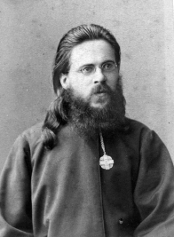
Оставил след на земле и в душе…
Юбилейные и круглые даты обязывают к воспоминаниям: появляются книги, статьи, различные знаки памяти. 150 – летие Петра Александровича Альбицкого (исполнилось в ушедшем 2012 году) отличается тем, что на памяти нескольких поколений, которые и сами теперь уходят в прошлое, он был жив повседневно. Без преувеличения можно сказать, что его подвижническая деятельность являла собой пример истинного служения Богу, Отечеству и своему народу.
П. А. Альбицкий – нижегородский просветитель, литератор, педагог, этнограф, краевед, член Нижегородской архивной комиссии, протоиерей храмов
г. Нижнего Новгорода, автор многочисленных публикаций в центральной и местной печати.
Петр Альбицкий родился 22 ноября 1862 года в селе Кладбищи ( Сергачского уезда Нижегородской губернии. Отец его Александр Петрович Альбицкий, из числа недоучившихся семинаристов, был дьяконом, служил в Архангельской церкви. Храм построен в 1859 г. тщанием прихожан.
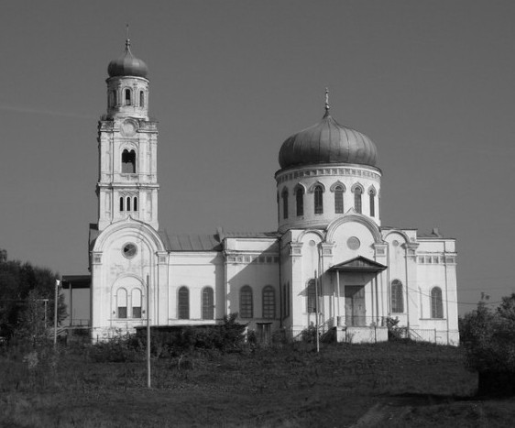

Храм Архангела Михаила сегодня,
с. Кладбищи (Гусево).
Год постройки 1859.

Мать Петра, Дарья Евстафьевна, осталась вдовою 30 лет от роду, имея на руках сына Петра и двух дочерей: Елизавету и Екатерину. Вдова трудилась при храме просфорницей, а дети ее учились на попечительские средства.
Пётр Альбицкий образование получил сначала в Арзамасском духовном училище, затем в Нижегородской духовной семинарии и в 1882-1886 гг. учился в Казанской духовной академии, которую окончил, получив звание кандидата богословия.

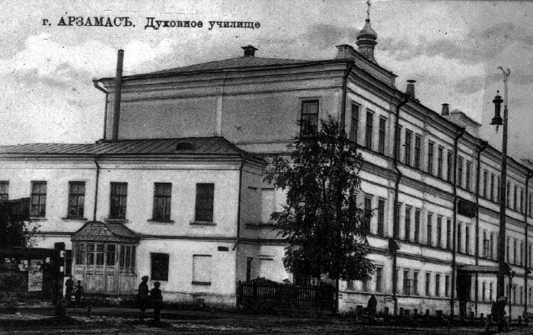
Арзамасское духовное училище. Фото к.XIX в.
Автор М.П. Дмитриев.

Сестры его избрали для себя святое дело народного образования.
Священнослужитель по образованию и званию, просветитель, литератор и педагог по складу своего характера и разносторонним интересам, он очень любил родной край и стремился как можно глубже изучить его историю, особенности и традиции.
Печататься юный Альбицкий начал еще в годы учебы в Нижегородской семинарии, публиковался и в период учебы в Казанской духовной академии.
Первой публикацией Петра Альбицкого был очерк «Кладбищенские огородники (Опыт характеристики сельских промыслов, в связи с бытом населения, составленный по официальным данным и личным наблюдениям), опубликованный в «Нижегородских губернских ведомостях» в 1885 г.
В последующие годы в той же газете П.Альбицкий поместил этнографические очерки : «Сергачские медвежатники (из истории отживших отхожих промыслов)», «Народное образование в Нижегородской губернии», «К истории крестьянских переселений», «Провинциальные литературные кружки», «На сельском празднике», «Народные верования, относящиеся к пчеловодству», «Письма о сельской интеллигенции».
Перечень этих публикаций говорит о разносторонних интересах молодого автора. Альбицким, кроме очерков и статей, было опубликовано, но только под псевдонимом «П.А.», множество "Библиографических заметок" и «корреспонденции», в частности он посвятил нижеггородской печати ряд таких материалов, как: «Итоги местной печати», «Народная сельскохозяйственная литература», «Очерки народной литературы (Материалы для народных чтений и библиотек)», «Из истории местной печати» (по поводу пятидесятилетия «Губернских Ведомостей»).
В дальнейшем Альбицкий публикует статьи и очерки: «Памяти Екатерины Николаевны Альмедингер», «Памяти Павла Васиевича Знаменского», «Литературная деятельность Г.А.Полисадова» и др.
В год 50-летия со дня гибели А.С.Пушкина Альбицкий в «Нижегородских Губернских Ведомостях» опубликовал свою работу «Нижегородский период в жизни А.С.Пушкина (Осени 1830 г. и 1833г.)».

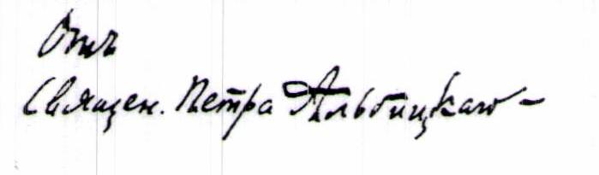
Факсимильная подпись
священника Петра Альбицкого.

Секретарь Нижегородского губернского статистического комитета (НГСК) А.С.Гациский заметил способного и увлеченного историей, этнографией и литературой родного края юношу, предложил ему сотрудничать с НГСК, на что 24-летний Петр Альбицкий с радостью согласился. С 25 июня 1887 года он - действительный член НГСК. А 17 октября того же года П.Альбицкий был избран членом и правителем дел только что созданной НГУАК. В это время Альбицкий уже состоял учителем церковно-славянского и русского языков в основанной преосвященным Модестом в Нижнем Новгороде Церковно-учительской школе.
Без малого тридцать лет существовала НГУАК, и столько же лет П.А. Альбицкий был её действительным членом. Кратковременная же деятельность Альбицкого в качестве правителя дел была интенсивной, разносторонней. Это был первый опыт разбора архивных дел.
Почти год без 16 дней был Петр Александрович правителем дел учёной архивной комиссии. За это время состоялись пять заседаний с его участием. От него щедро поступали в исторический архив и музей НГУАК различные пожертвования - книги и сочинения разных авторов, а также предметы церковной и нижегородской старины.
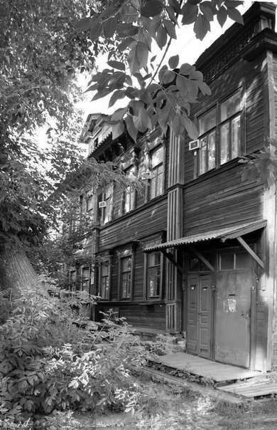
Альбицким, как председателем дел НГУАК, были переписаны при деятельном участии студента Казанской духовной академии А.И.Звездина, составленные А.С.Гациским, карточки описи нижегородского отдела личной библиотеки последнего.

Дом №9 Гранитного переулка в НижнемНовгороде,
где жил П.А. Альбицкий.
Фото И. Мясковского.

В мае 1888 г. приказом обер-прокурора Св.Синода П.А.Альбицкий был определен на должность учителя по церковно-славянскому и русскому языкам в Бугурусланское духовное училище Самарской губернии.
В Бугуруслане Пётр Александрович женился на сироте, калмычке по национальности, Анне Борисовне Афанасьевой, окончившей курс Самарского епархиального женского училища. У них было пятеро детей: Вера (1890-1975), в замужестве Смирнова; Нина (1896-197(?)), в замужестве Березина; Аркадий (1896-1911); Сергей (1900-1981); Александр (1902-193(?)).
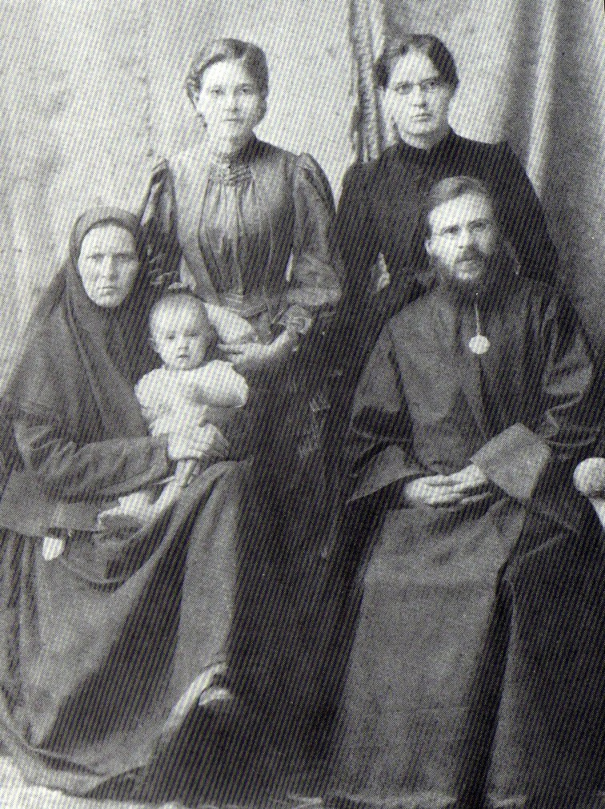

П.А. Альбицкий в кругу семьи.
Самара.

Из воспоминаний Веры Дмитриевны Смирновой – внучки Петра Альбицкого: «Моя мама, Вера Петровна Альбицкая, была выдана замуж за Дмитрия Николаевича Смирнова, известного нижегородского историка-краеведа и знатока нижегородской старины. Еще в детстве, будучи ученицей женской гимназии, она очень любила ездить во время каникул к бабушке Дарье Евстафьевне, на родину своего батюшки в село Кладбищи Сергачского уезда. У бабушки был гостеприимный дом!»

11 февраля 1891 года Альбицкий был рукоположен в священники преосвященным Сергием, временно управляющим Самарской епархией, и определен к Покровской церкви города Самары. После принятия сана священника он вместе с семьёй жил в Самаре.
В 1892-1895 годы наш земляк состоял законоучителем 8-го городского начального училища Самары.
В 1893 году «за отлично усердную службу церкви Божией» о. Пётр Альбицкий был награждён скуфьёй, а 3 апреля того же года, согласно собственного прошения, был перемещён на настоятельское место к Ильинской церкви г. Самары. В период с 1893 по 1895 год он состоял уполномоченным на окружные училищные и епархиальные съезды, а также наблюдал за преподаванием закона Божия в городских училищах в 3-части города Самары.
Одновременно он состоял членом правления Самарской духовной семинарии, был делопроизводителем Самарского епархиального комитета православного Миссионерского общества и служил законоучителем школы Общества взаимного вспоможения приказчиков и (с 1893 по 1898 год) Самарского Ремесленного приюта Ведомства учреждений императрицы Марии (ВУИМ).
В самарский период жизни Петром Альбицким были написаны и изданы 5 брошюр.
В ноябре 1903 года вместе с семьей Альбицкий вернулся в Нижний Новгород. Здесь он был определён настоятелем Петропавловской кладбищенской церкви.

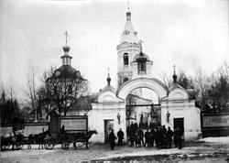

Петропавловская кладбищенская церковь.
Фото начала XX века.

После переезда П. Альбицкий много печатается в «Нижегородском Церковно-Общественном вестнике» и журнале «Церковный Вестник». А в 1907 году из типографии А.А.Муратовой выходит его книга «Христианство и социализм. (Критический разбор «социализма» с точки зрения науки и евангелия)».
Последним печатным трудом Альбицкого явилась книга «Крестовоздвиженский первоклассный женский монастырь в гор. Н.Новгороде. Столетие его существования (1813-1913 гг.)». (в соавторстве со священником Николаем Мамонтовым).
Петр Альбицкий охотно участвовал в общественно-церковной жизни города Нижнего Новгорода: он и священник Петропавловской кладбищенской церкви, и член Миссионерского Совета, и делопроизводитель Братства Святого Креста, и законоучитель в средне-техническом училище, и законоучитель в научных классах музыкального училища при Нижегородском отделении Имп. Русского Музыкального общества, и законоучитель Благовещенского приходского училища, и член Строительной комиссии по реставрации предельного храма при Михайло-Архангельском соборе, и член Комитета по реставрации Свято-Троицкого собора в Макарьевском женском монастыре. С февраля 1913 года он действительный член Нижегородской Епархиальной Церковно-археологической комиссии и старший священник Крестовоздвиженского женского монастыря, и, наконец, протоиерей и настоятель Трехсвятительской церкви (с 5 сентября 1913 года).
После революционных потрясений русской интеллигенции и священнослужителям жилось очень трудно. В доме № 1 по улице Славянской жили семьи клириков Трехсвятской церкви. Семья отца Петра Александровича Альбицкого занимала несколько небольших комнат. А после октябрьского переворота часть комнат реквизировали, и пришлось большой семье отца Петра потесниться.
"Дом был скромно обставлен необходимой мебелью, ничего лишнего,- вспоминает Вера Дмитриевна.- Главное богатство - христианский дух, любовь к ближнему. В комнате у дедушки была красивая икона в киоте. В воскресные дни водили меня для исповеди в Тихоновскую церковь на Тихоновской улице (сейчас - ул. Ульянова). Гостить в доме у дедушки, отца Петра Альбицкого, нам было в радость. Спали обычно на полу. А дедушка в это время долго молился в своей комнате: у священников свои молитвенные правила".
Жизненные невзгоды в период Первой мировой войны, февральской и октябрьской революций 1917 года, гражданской войны и начала нэпа, а также тяжелая драма в семье (утонул один из сыновей) ускорил уход Альбицкого из жизни.
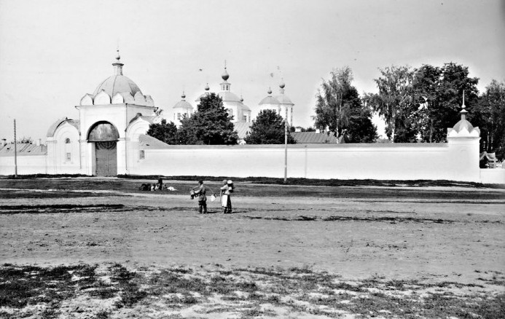
Он скончался в Нижнем Новгороде в возрасте 59 лет 29 сентября 1922 года и был похоронен на кладбище Крестовоздвиженского женского монастыря. К великому сожалению, ни его могила, ни кладбище, ни сам монастырь не сохранились...

Крестовоздвиженский женский монастырь. Общий вид.
Фото конца XIX века. Автор М.П. Дмитриев.

Но отрадно, что внучка Петра Альбицкого Вера Дмитриевна Смирнова явилась продолжателем дела своего деда и выпустила в 2007 году книгу «Смирновы из Нижнего Новгорода. Жизнь и судьба».
История живёт в памяти народа, в сердцах людей. Мы вправе гордиться тем, что наш земляк Пётр Александрович Альбицкий внёс достойный вклад в историю родного края, в историю Православной Церкви, в историю России, оставил след на земле и в душе…

Литература. .
1. Нижегородские Епархиальные ведомости (Нижний Новгород) №023 15-12-2007 стр. 16.
2. Хорев М.М. Священник Петр Александрович Альбицкий ⁄⁄ Нижегородская старина. – 2002. – Вып.2 (№3-4). – С. 10-14.
3.Чешихин-Ветринский В.Е. Люди Нижегородского Поволжья: краткий словарь писателей-нижегородцев. – Н.Новгород, 1915. – С. 2.
Источники из сети Интернет.
1.Журнал Московской Патриархии 09-2006г. - http://www. bib_roc/jmp/06/09-06/0.htm
2.Историческая галерея Руниверс. - http://www. runivers.ru
3.Типичный Нижний Новгород – Квартал 1833г. - http://www. tipikal-nn.ru/kvartal-1833-goda.ru

Дома №№ 7 и 9 по Гранитному переулку некогда составляли городскую усадьбу, в которой жили священники, активно участвовавшие в работе Нижегородской губернской учёной архивной комиссии (НГУАК).

